


Actividad | #1 | Escenario LAN Administración de redes y Servidores
Ingeniería en Desarrollo de Software

TUTOR: Marco Alonso Rodríguez Tapia

ALUMNO: Alejandra Ibarra Carmona

FECHA:05/11/2025

Índice

Desarrollo……………………………………………..3
Conclusión…………………………………………….
Referencias…………………………………………...

Desarrollo

- En esta imagen se puede apreciar que se realizó solo la conexión con el switch
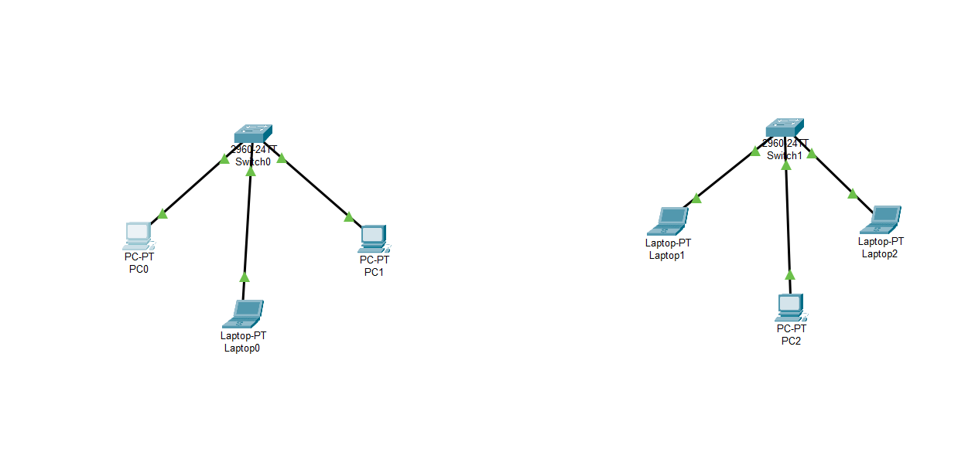
- Aquí pasamos a realizar la configuración de cada una de las ip de nuestras PC
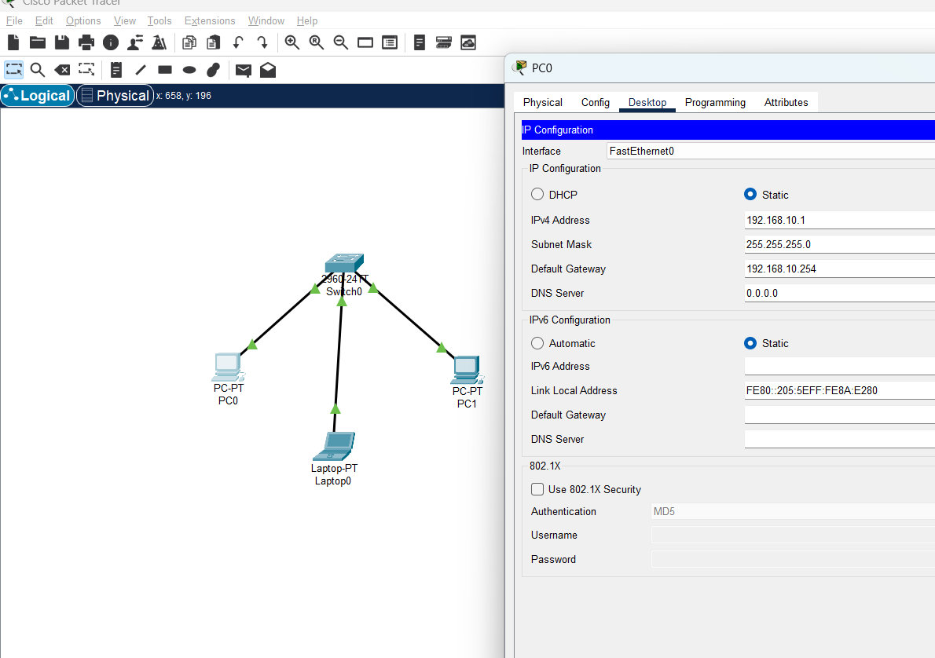

- Aquí pasamos a realizar la configuración de cada una de las ip de nuestras laptops

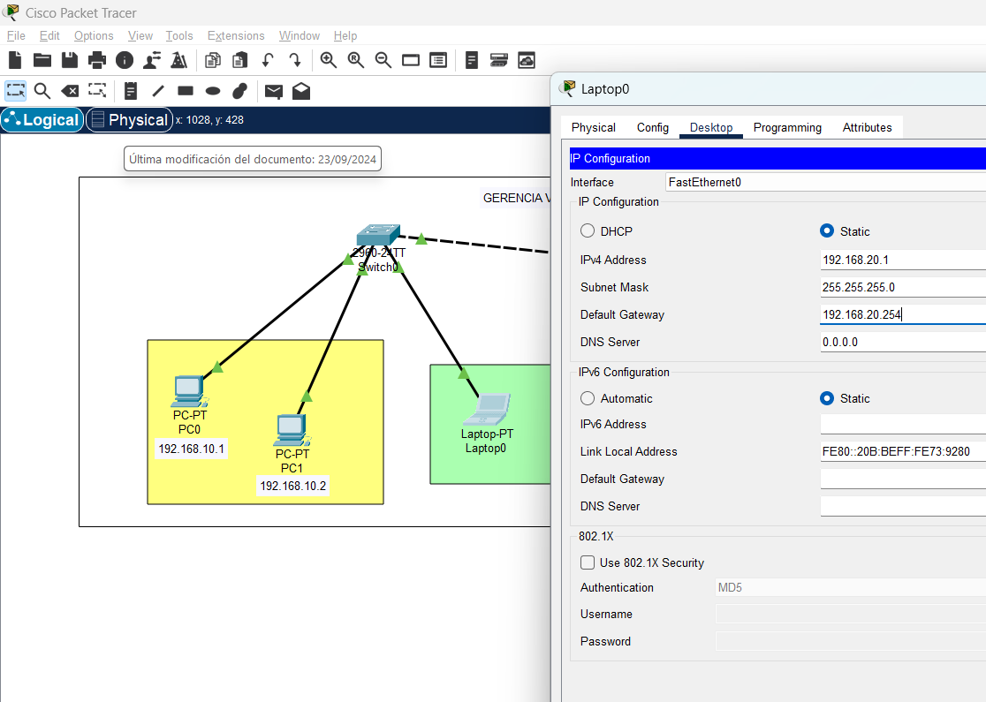

- Se separaron conforme a las áreas correspondientes
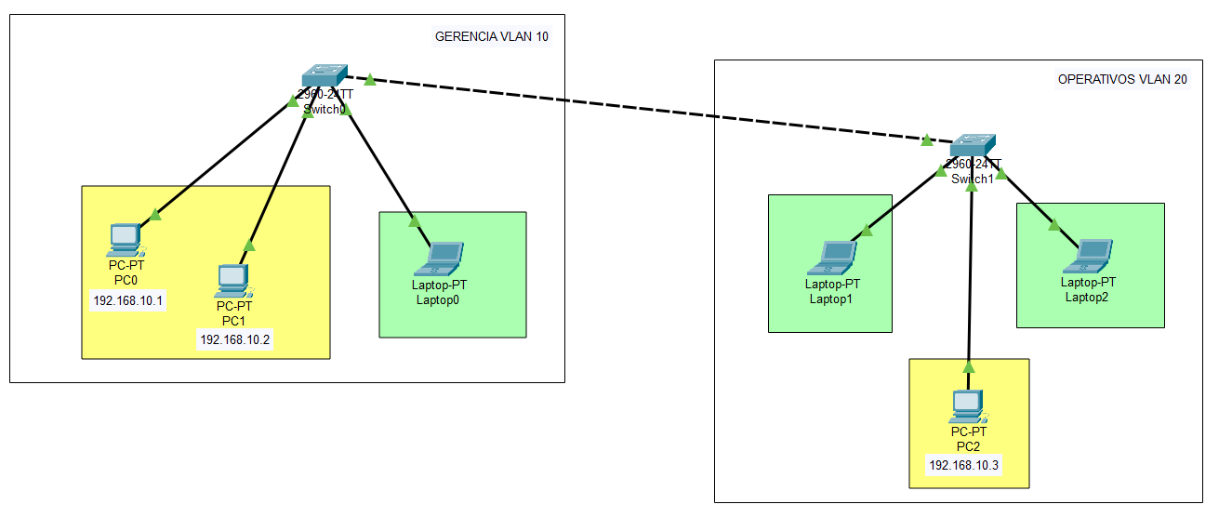

- Se lanza un ipconfig para ver si se encuentran conectadas exitosamente, y se realiza un ping con la ip 192.168.10.2 para la conexión
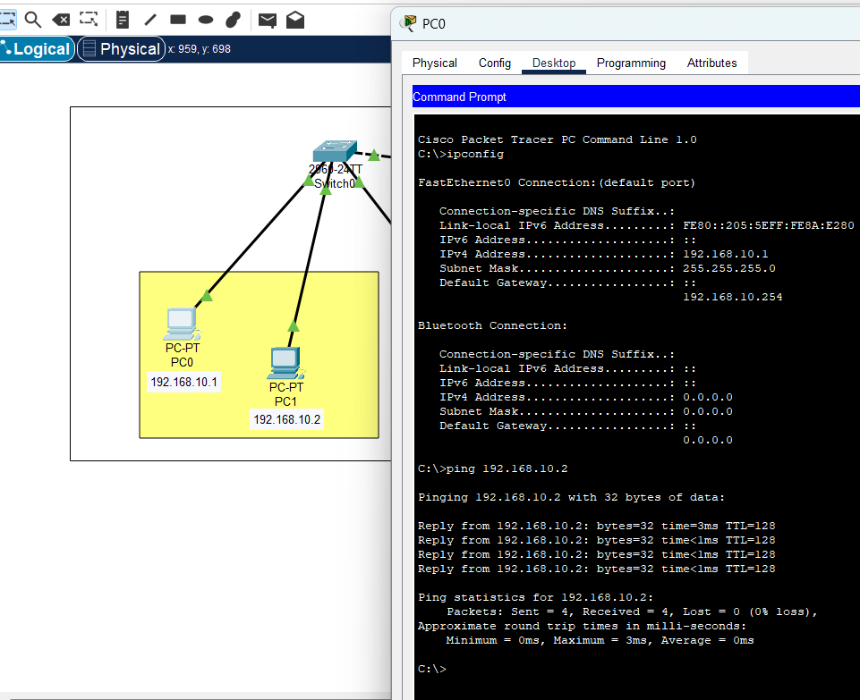

- Comprobación de que no se puede la conexión entre otra ip aunque estén conectadas en el switch
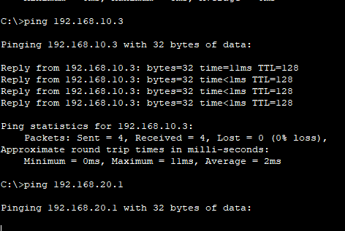

- Ambos switches tienen que estar conectados en el gigabitethernet
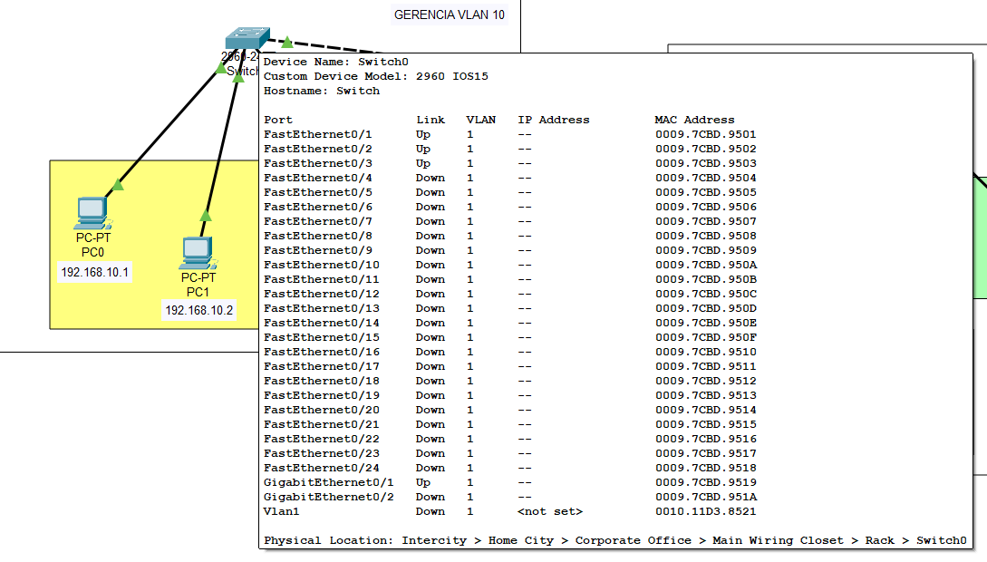

- Ambos switches tienen que estar conectados en el gigabitethernet

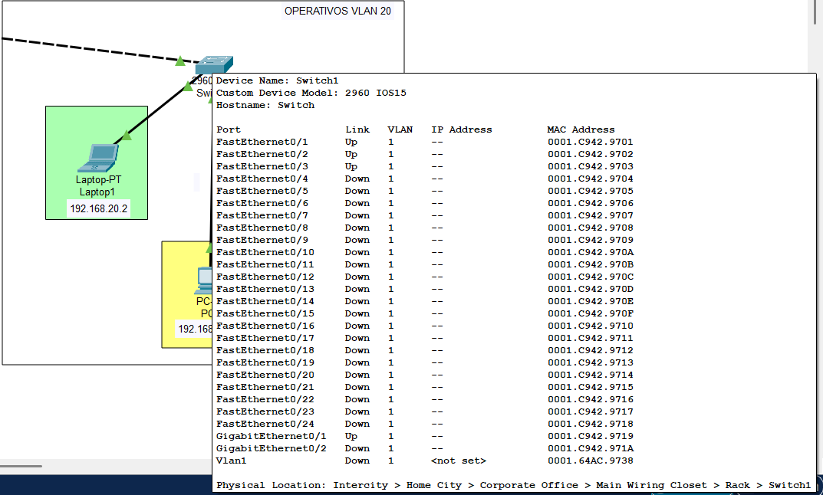

Conclusión
En esta actividad llegue a la conclusión de que es muy importante la conexión entre nuestros switches porque así podemos garantizar que funcionaran de forma. También es muy importante saber cual es la diferencia entre una red que se compone por la parte física y la lógica cada una tiene un papel importante en la administración de redes, las conexiones físicas son más seguras y rápidas ya que no se ven afectadas por interferencias de radio como las que son inalámbricas, también recordemos que cuando estemos configurando es de suma importancia ponerle un parche de seguridad a nuestra red para que no cualquiera pueda tener el acceso.

